Mérést végző hallgatók nevei: Glavinics Judit Réka , Gulyás Noémi, Abdul Kader Fatima
Mérés időpontja : 2015.05.04
Mérés helye: ITK PPKE LABOR
Feladatok:
Első feladat - Tanulmányozás
Áttanulmányoztuk az ELVIS rendszer leírását.

Második es Harmadik feladat - Alkatrészek mérése
Két ellenállást és egy kondenzátort huzztunk , utána a digitális multiméter segítségével megmértük ezek értékeit :
R1=91 kohm
R2= 75 kohm
C= 44630 pF
Negyedik feladat
Össze állítottuk a kapcsolást úgy hogy Z1=R1 és Z2=C1 legyen .A bemeneti impedanciát ábrázoltuk a frekvencia amplitude és a frekvencia fázisszög grafikonon
Amin az látszik hogy ez egy alul áteresztő szűrő ( azaz alacsony frekvenciájú jeleket átengedi ,a magas frekvenciások csillapodnak )
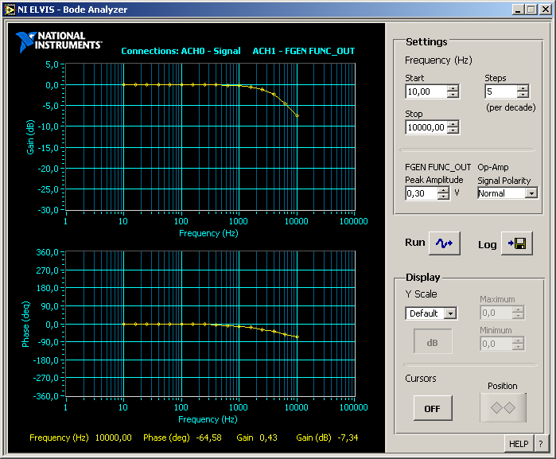
Ötödik feladat - BODE diagram használata

a Bode diagram segítségével az alábbit kaptuk
Itt azt láthatjuk, hogy erősítés zajlik a frekvencia függvényében.A képen a frekvencia függvényében láthatjuk ezeket az adatokat

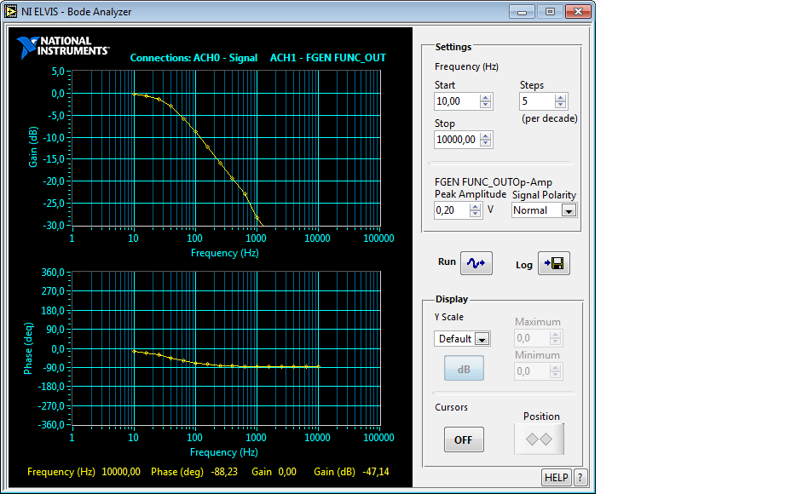
Hatos feladat
Megismételtük a 4. és 5. mérést Z1=C1 és Z2=R1 értékekkel :
A Bode diagramból látható hogy az ellenállást és a kondenzátort felcserélve felüláteresztő szűrőt kaptunk azaz minél magasabb a frekvencia annál kisebb a csillapítás és a fázisszög abszolút értéke annál kisebb

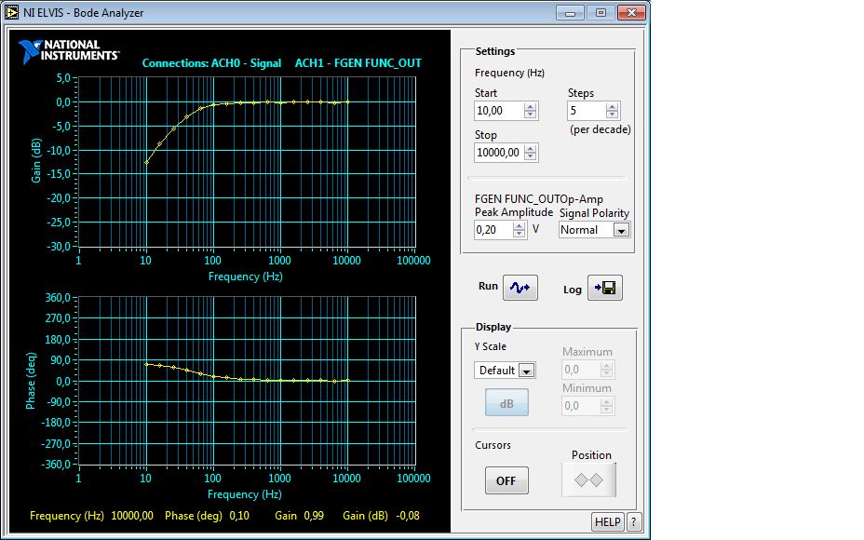
Hetedik feladat :

Megismételtük a mérést ugy hogy Z1=C1 és Z2=R1 legyen .Nem nagyon kapunk értelmes eredményt mivel a Rc köbe szükséges lenne egy kondenzátor (másképpen egy konstans érteket kaptunk ami közelit a 0-hoz )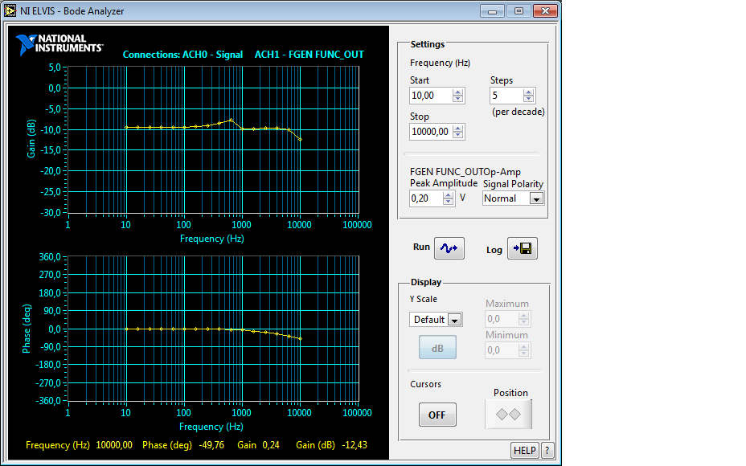

Nyolcadik feladat :

Oscilloscope segítségével meg mértük CH0 és CH1 csatornák közötti fázisszöget szinuszos gerjesztés esetén. :
Ha az áramkörben cask két ellenállásom között mérnénk fázisszöget az 0 lenne ezt meg se néztük mivel triviális
Ha a kondenzátor és az ellenállás közötti fázisszöget szeretném meghatározni azt az alábbi képlet segítségével lehetséges
1/(2*pi*f*C)=R
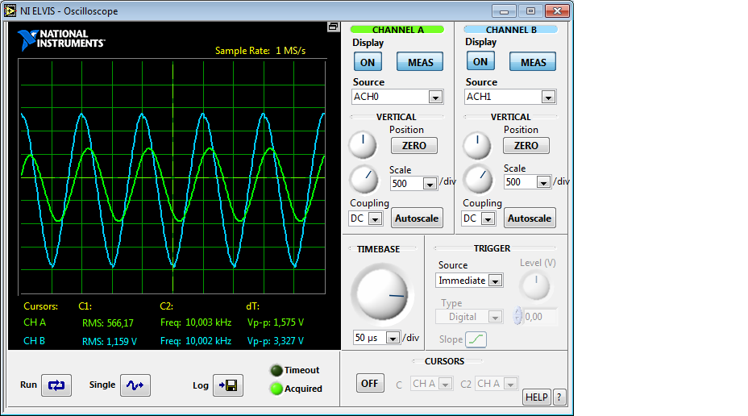

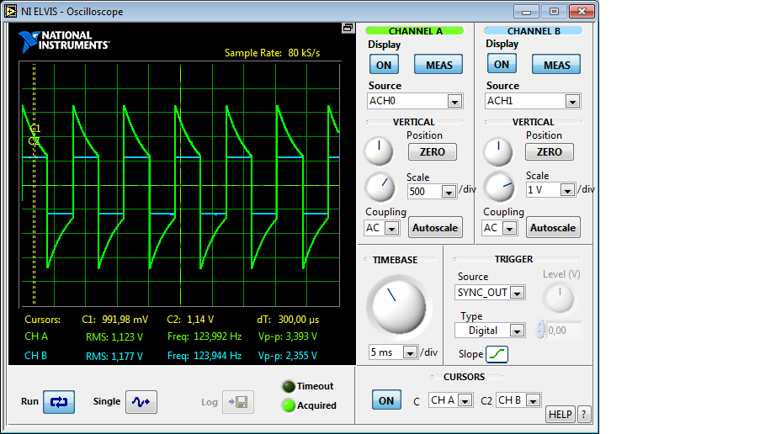

Kilencedik feladat :

Frekvencia meghatározása, ahol a kapacitás, látszólagos ellenállásának abszolút értéke megegyezik az ellenállás értékével Oscilloscope segítségével megmértük a CH0 és CH1 csatornák közötti fázisszöget. $Z_{1}=R_{1}, Z_{2}=C_{1}$

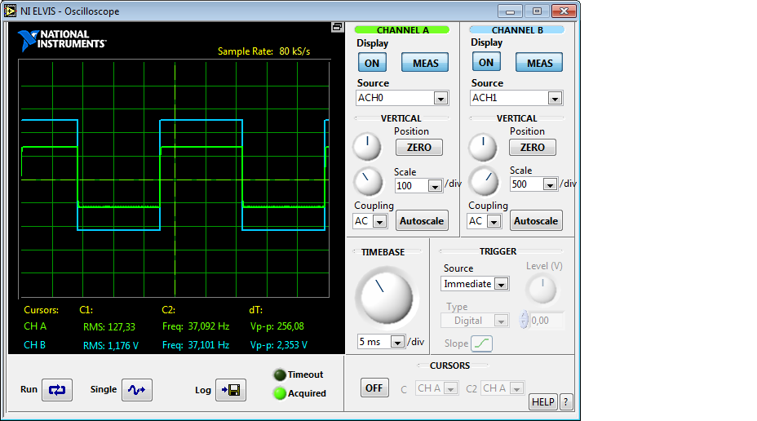

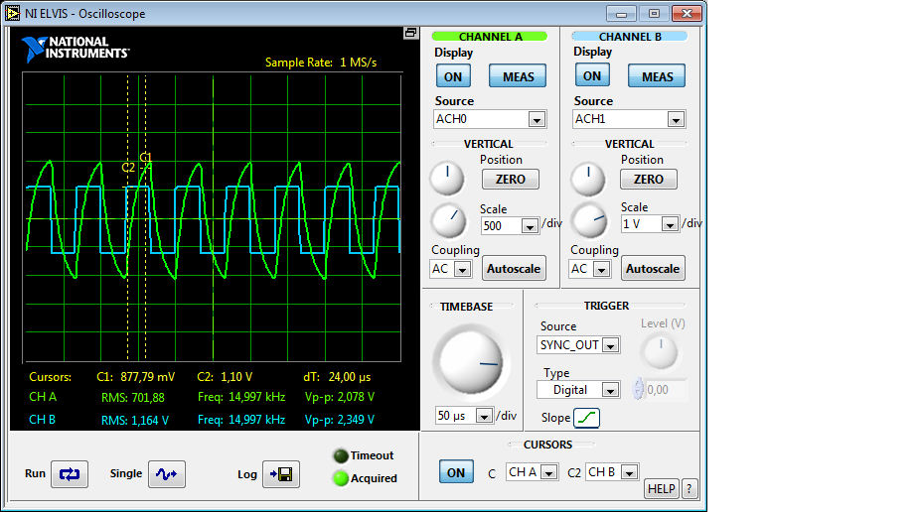

10 ,11 ,12 feladatok :
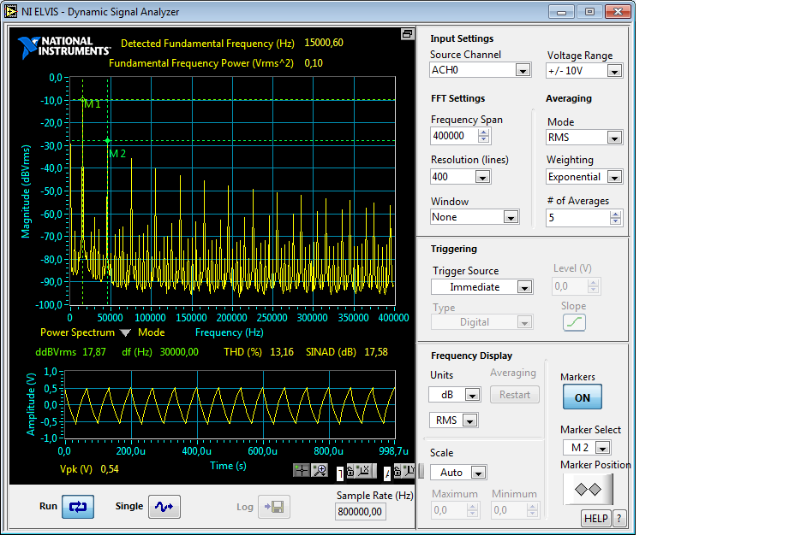

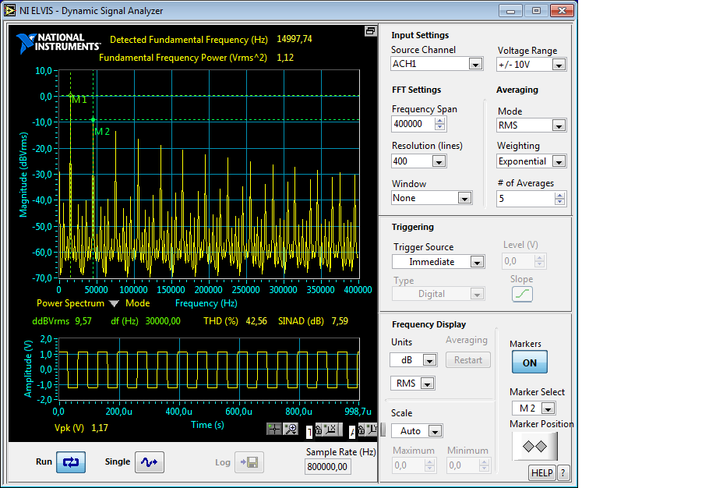

A négyszögjelünk páratlan tehát a Fourier sora csak szinuszos tagokból előáll. F(x) = 1sin(ωt)+1/3sin(3ωt)+1/5sin(5ωt)…

13 feladat :
A kimenő periodikus jel frekvencia összetevőit az ELVIS rendszer dinamikus jelelemző egységével megmérjük $Z_{1}=R_{1}, Z_{2}=C_{1}$ .

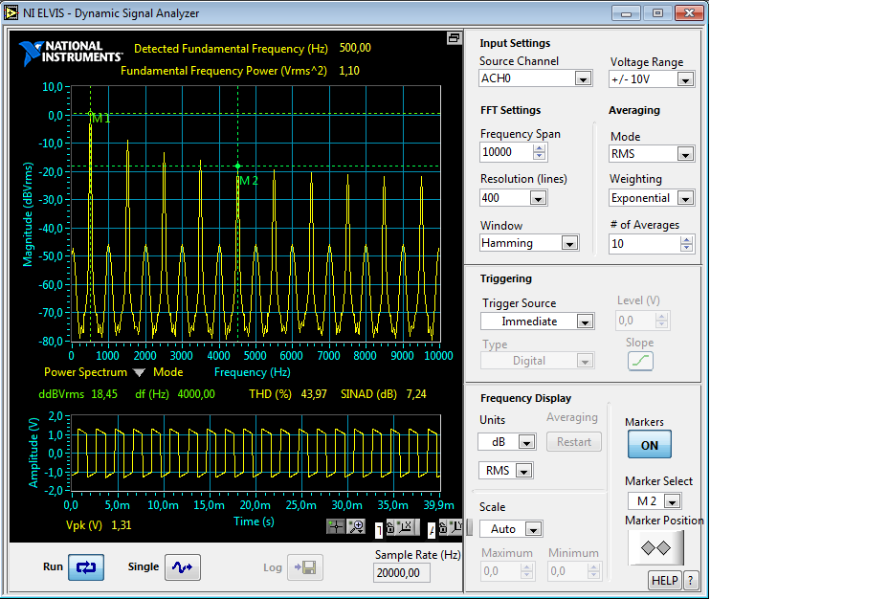
utolsó feladat - Végső összehasonlítás
A méréseink alapján megállapíthatjuk hogy ha a kondenzátor van a Z2 helyen, akkor egy aluláteresztő csillapításos
feszültségosztót kapunk, míg hogyha Z1 helyen van a kondenzátorunk akkor egy erősítéses felüláteresztőt. Az aluláteresztő szűrő, a magas frekvencián tolja el a fázist -90°-al.

